(Material: Wundschnellverband, Schere, Einmalhandschuhe)
Station 1
Fingerkuppenverband
Aufgabe: Lese dir diese 6 Einzelschritte genau durch. Präge dir die jeweiligen Bilder dazu ein! Lege deinem Partner einen Fingerkuppenverband an.
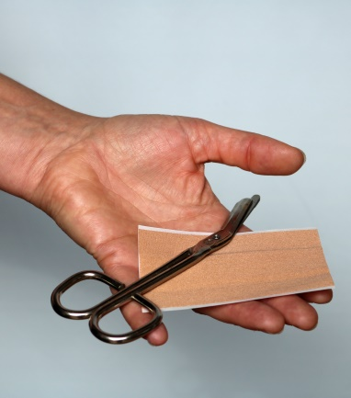
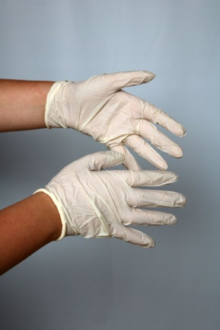  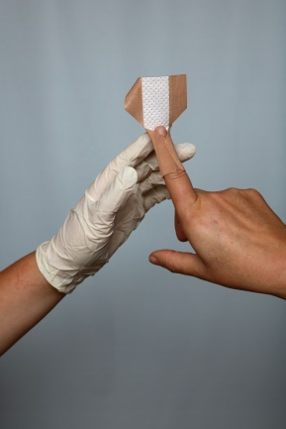 | - Schneide dazu ein ausreichend großes Stück Wundschnellverband (8 – 10 cm) zu.  - Schneide in der Mitte (auf der linken und rechten Seite) einen Keil heraus.  - Ziehe dir als Eigenschutz die Einmalhandschuhe über.  - Entferne vorsichtig die Schutzfolie nacheinander von beiden Seiten, dabei solltest du die Mullauflage nicht berühren.  - Nun klebst du den Pflasterverband etwa bis zur Hälfte um den verletzten Finger.  - Zum Schluss werden die überstehenden Seitenteile um die verletzte Fingerkuppe geklebt. | 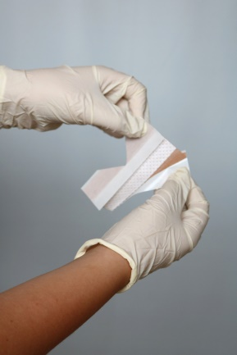  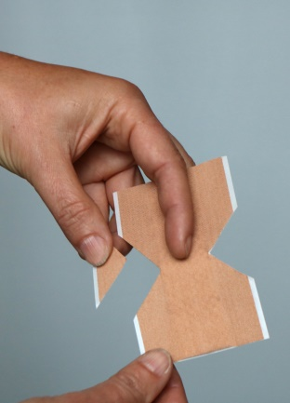

Station 1
Wenn du dir leicht in den Finger geschnitten hast, solltest du zum Schutz die Wunde abdecken.

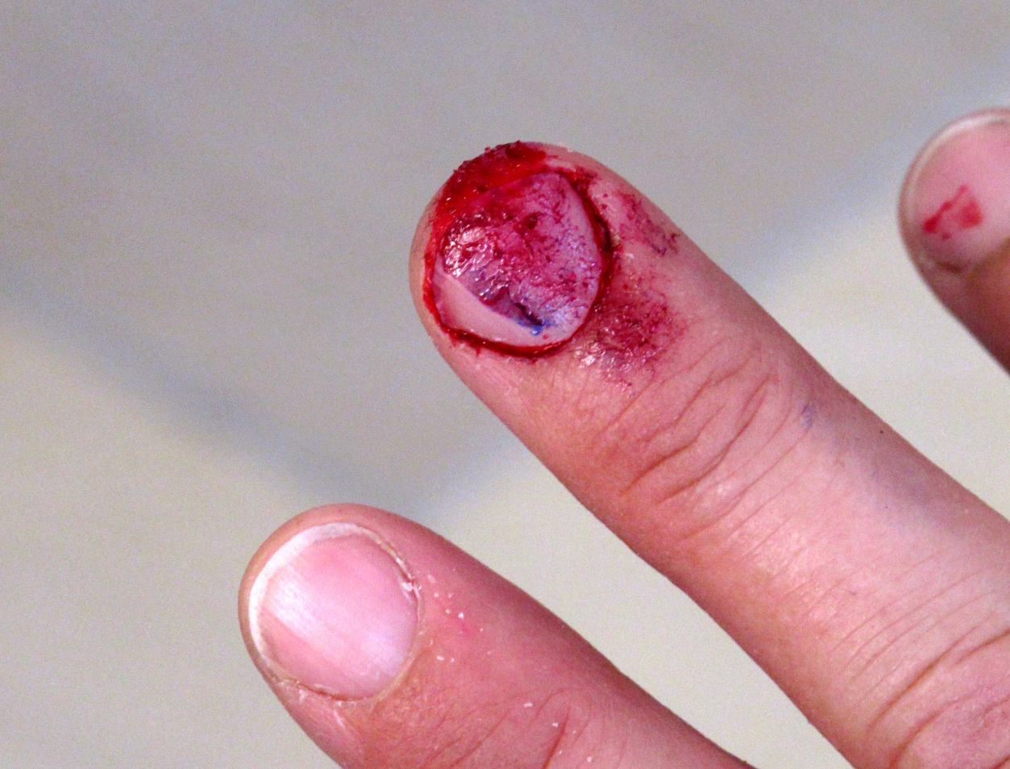

Aufgabe:
Überlegt gemeinsam, wie ihr diese Wunde sinnvoll abdecken könntet. Für diese Aufgabe stehen euch ein Wundschnellverband, Schere und Einmalhandschuhe zur Verfügung.

Lösung:
Die genaue Beschreibung findet ihr auf der Rückseite.

(Material: Sterile Wundauflage, Heftstreifen, Einmalhandschuhe)
Station 2
Streifen- bzw. Rahmenverband
Aufgabe: Lese dir diese 5 Einzelschritte genau durch. Präge dir die jeweiligen Bilder dazu ein! Lege deinem Partner einen dieser beiden Verbände an.
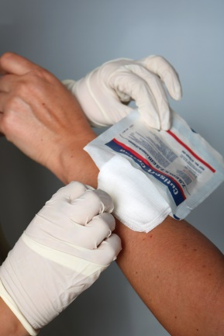  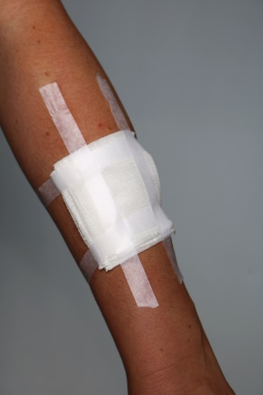 | - Ziehe dir zum Eigenschutz die Einmalhandschuhe an.  - Öffne vorsichtig die Packung der sterilen Wundkompresse auf einer Seite.  - Entnehme die Kompresse an der Ecke aus der Packung und bringe sie direkt auf die Wunde auf. Evtl. muss man die Kompresse aufklappen.  - Schneide dir 2 Streifen (Streifenverband), bzw. 4 Streifen (Rahmenverband) zu und bringe sie, wie auf den Bildern zu sehen, an.  - Zeige die Verletzung ggf. einem Arzt. | 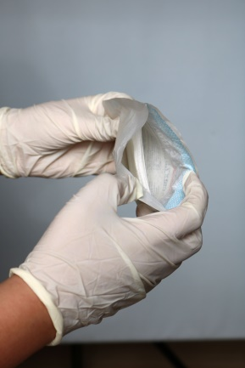  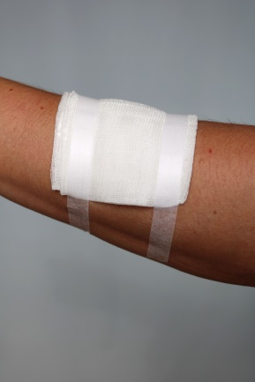

Station 2

Hast du eine Schürfwunde oder fällt die Wunde großflächiger aus, so reicht meist ein Pflasterstreifen nicht mehr aus.

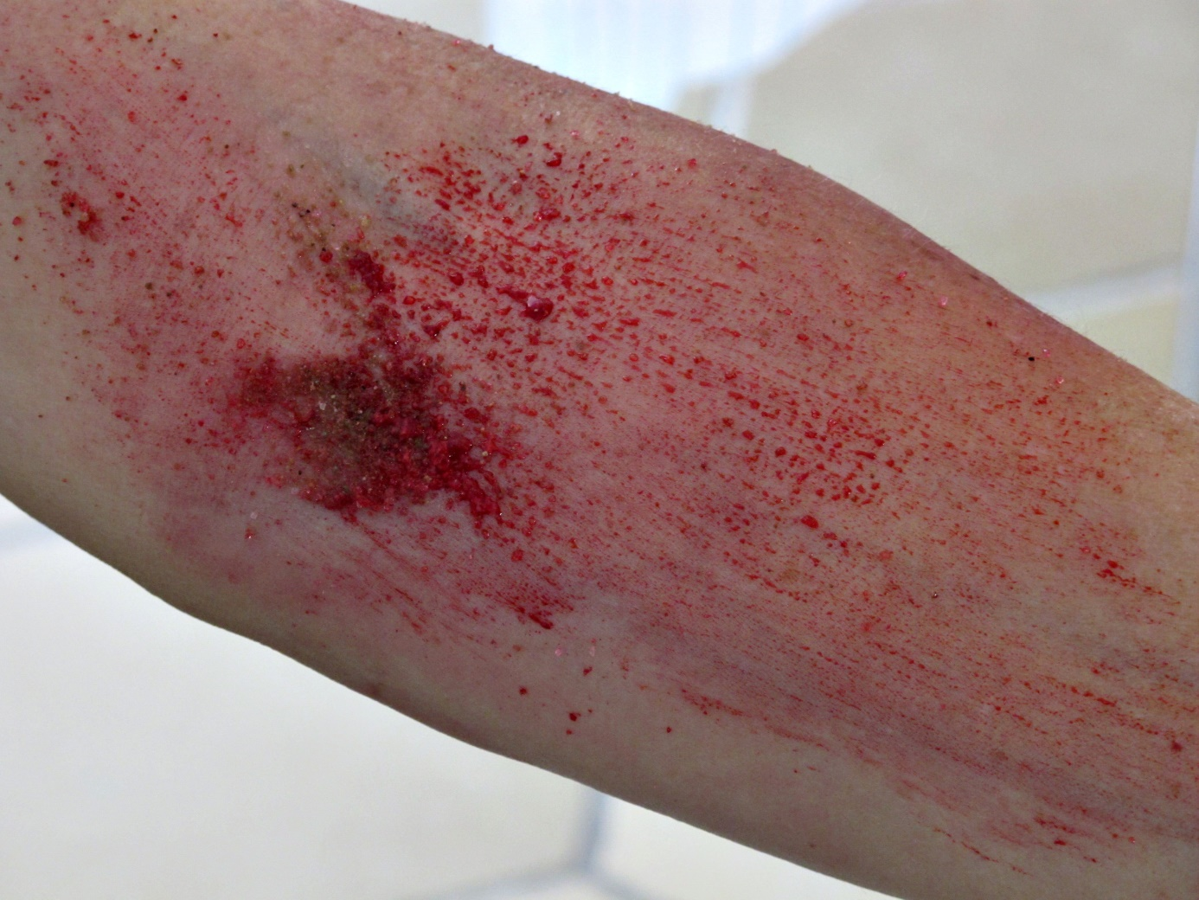

Aufgabe:
Überlegt gemeinsam, wie ihr diese Wunde sinnvoll abdecken könntet. Für diese Aufgabe stehen euch Wundkompressen, Heftstreifen und Einmalhandschuhe zur Verfügung.

Lösung:
Die genaue Beschreibung findet Ihr auf der Rückseite.

(Material: Verbandpäckchen, Einmalhandschuhe)
Station 3
Einfacher Handverband
Aufgabe: Lies dir diese 6 Einzelschritte genau durch. Präge dir die jeweiligen Bilder dazu ein! Lege deinem Partner einen Handverband an.
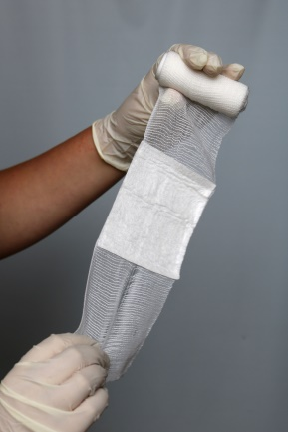  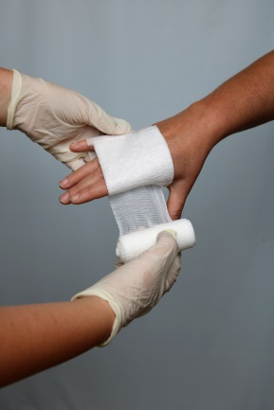 | - Ziehe dir zum Eigenschutz die Einmalhandschuhe an.  - Öffne vorsichtig das Verbandspäckchen auf einer Seite.  - Wickele vorsichtig den Verband so weit auf, bis die Wundauflage zum Vorschein kommt.  - Lege nun die Wundauflage auf die Wunde und wickele den Verband 1 – 2-mal um die Wundauflage.  - Für eine weitere Befestigung solltest du den Verband nun über den Handrücken und über das Handgelenk wickeln. Das Ende kann mit einem Heftpflaster befestigt werden. Ggf. kann dieses Ende auch eingesteckt werden.  - Zeige die Verletzung ggf. einem Arzt. | 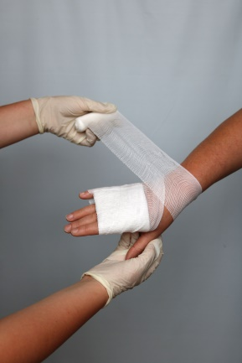  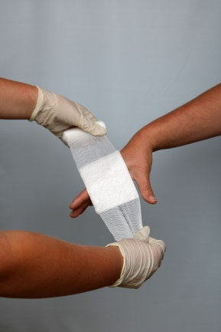  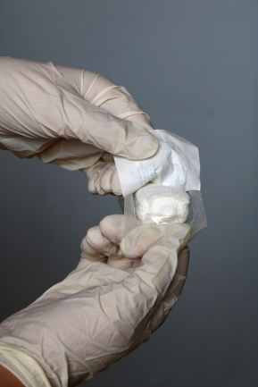

Station 3

Hat sich jemand in der Küche z.B. mit einem Messer verletzt, muss die Wunde schnellstmöglich versorgt werden.

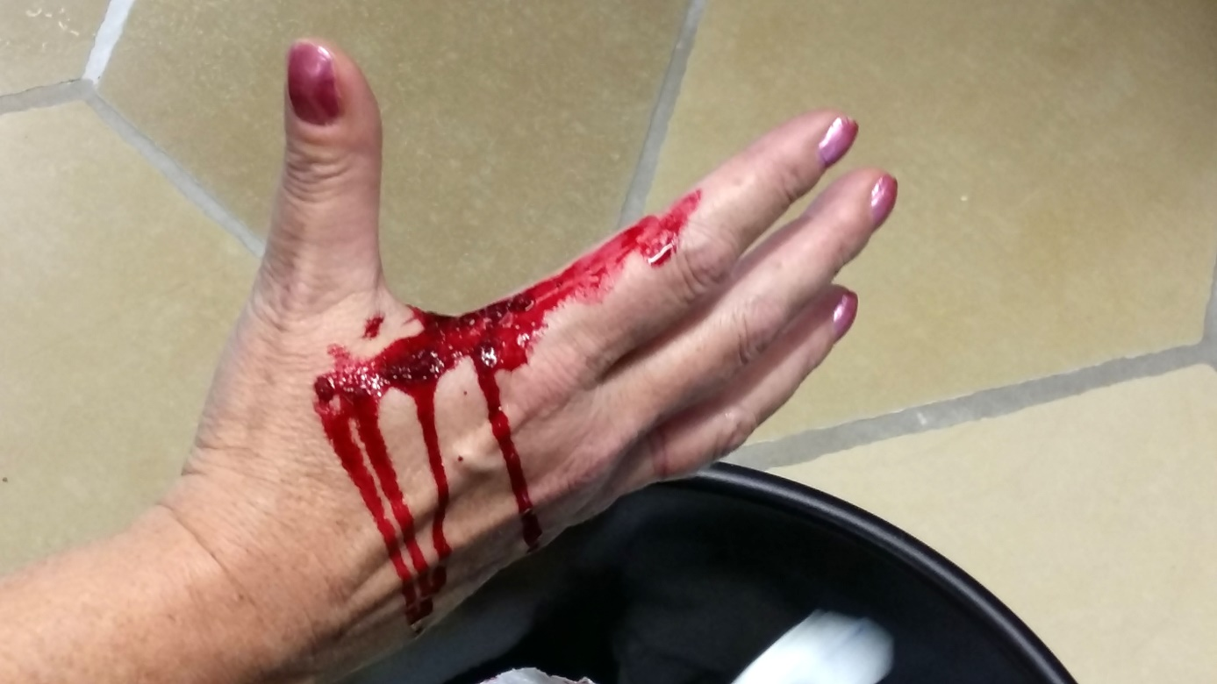

Aufgabe:
Überlegt, wie Ihr diese Wunde sinnvoll abdecken könntet. Für diese Aufgabe stehen Euch sterile Verbandspäckchen, Heftpflaster und Einmalhandschuhe zur Verfügung.
Lösung: Die genaue Beschreibung findet Ihr auf der Rückseite.

Aufgabe:
Überlegt gemeinsam, wie ihr diese Wunde sinnvoll abdecken könntet. Für diese Aufgabe stehen euch Verbandspäckchen, Einmalhandschuhe zur Verfügung.

Lösung:
Die genaue Beschreibung findet Ihr auf der Rückseite.

(Material: Decke)
Station 4
Stabile Seitenlage
Aufgabe: Lies dir diese 5 Einzelschritte genau durch. Präge dir die jeweiligen Bilder dazu ein! Übe mit einem Partner die stabile Seitenlage.
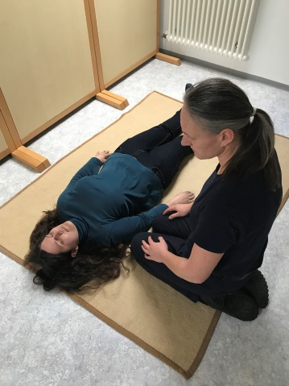
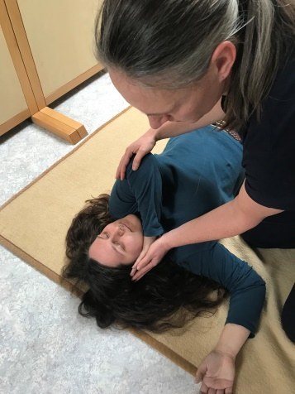  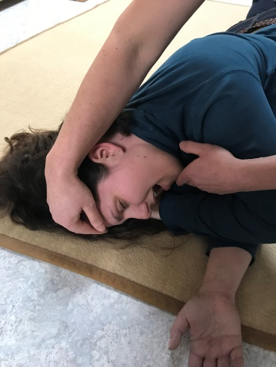 | - Knie dich seitlich neben den Betroffenen. Strecke die Beine der bewusstlosen Person.  - Winkele den nahen Arm des Betroffenen nach oben, dabei sollte die Handinnenfläche nach oben zeigen.  - Greife nun den fernen Arm des Betroffenen am Handgelenk und führe den Arm über dessen Brust auf die gegenüberliegende Schulter. Der Handrücken liegt an der Wange des Betroffenen an und wird hier festgehalten.  - Greife den fernliegenden Oberschenkel, beuge das Bein. Führe nun eine langsame Drehbewegung zu Dir durch. Achte stets auf den Kopf des Betroffenen.  - Richte das obenliegende Bein so aus, dass der Betroffene stabil liegt. Neige den Kopf leicht nach hinten, damit die Atemwege frei werden. Öffne den Mund leicht und richte die an der Wange liegende Hand so aus, dass die Lage des Kopfes stabilisiert wird.  Überprüfe stets die Vitalfunktionen. Halte die bewusstlose Person warm. | 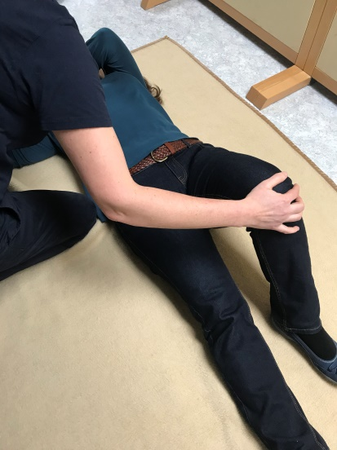  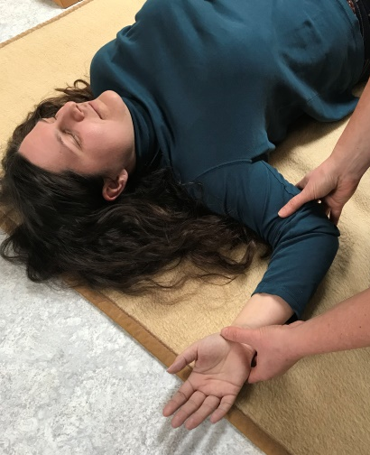
Station 4

Wenn eine Person bewusstlos ist, aber noch atmet, musst du diese besonders lagern.

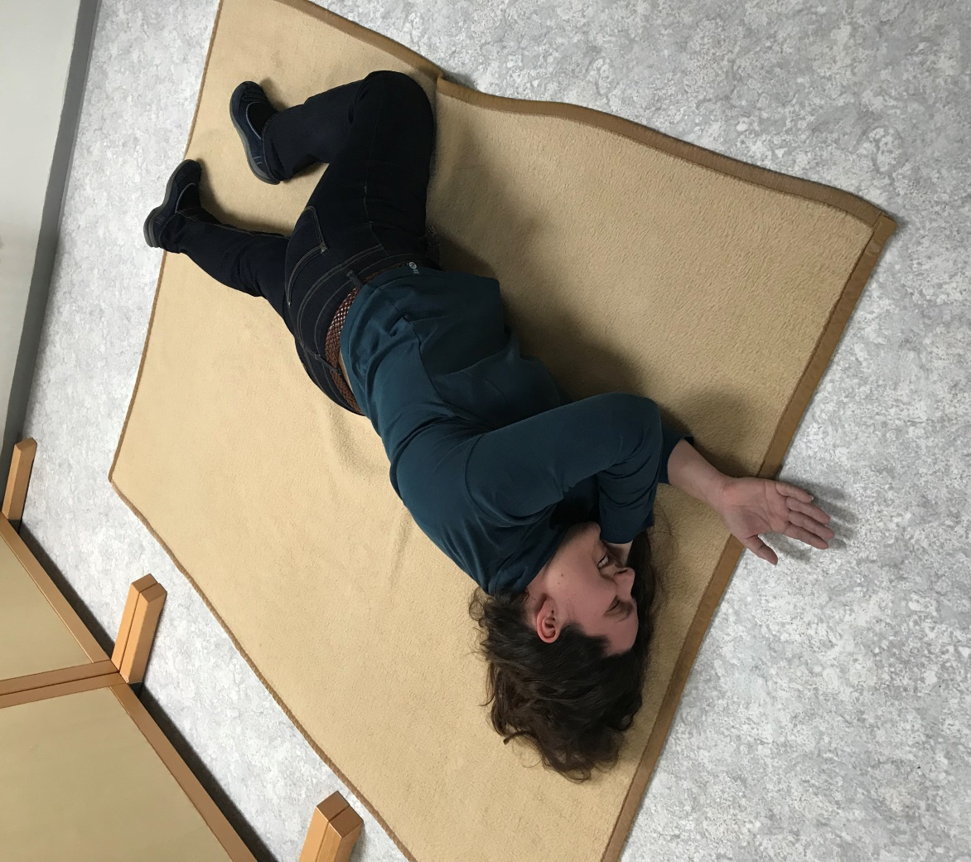

Aufgabe:
Überlegt, wie ihr diese Person sinnvoll lagern könnt. Für diese Aufgabe steht euch eine Decke zur Verfügung.

Lösung:
Die genaue Beschreibung findet ihr auf der Rückseite.

